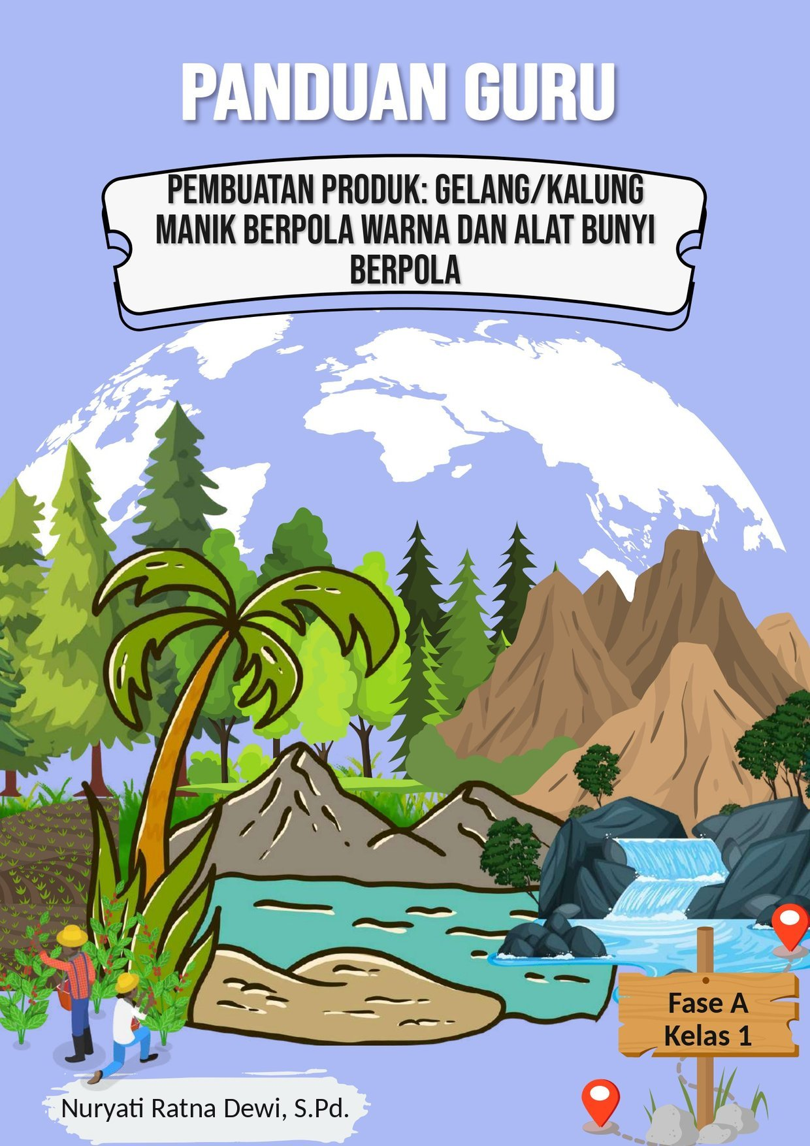

PANDUAN GURU DALAM PEMBUATAN PRODUK
Proyek: Gelang/Kalung Manik Berpola Warna dan Alat Bunyi Berpola
Kelas 1 SD — Semester 1 — Dokumen Pendamping Modul Proyek STEM “Pola Warna dan Bunyi di Sekelilingku”
Berisi instruksi teknis langkah demi langkah pembuatan produk, tips keselamatan kerja, dan penyelesaian masalah umum

1. Tujuan Panduan
Panduan ini melengkapi Modul Proyek STEM “Pola Warna dan Bunyi di Sekelilingku” dengan instruksi teknis dan praktis mengenai cara membuat gelang/kalung manik berpola warna serta alat bunyi berpola dari botol berisi beras, mulai dari persiapan bahan hingga latihan tampil. Panduan ini ditujukan untuk membantu guru — termasuk guru pemula — mendampingi peserta didik Kelas 1 secara sistematis pada tahap Membuat dan Mencoba (Pertemuan 2), sehingga produk yang dihasilkan sesuai pola yang dirancang dan aman dikerjakan oleh anak usia awal SD.

2. Alat dan Bahan
Alat (Dapat Dipakai Ulang) | Bahan Habis Pakai
• Benang/tali  • Gunting kecil (dipegang guru, untuk memotong benang) | • Manik-manik/pasta warna-warni  • Botol kecil berisi beras (alat bunyi sederhana)

3. Persiapan Sebelum Kegiatan (H-1)
Sebelum kegiatan pembuatan produk dimulai, guru disarankan melakukan persiapan berikut:
- Memotong benang/tali sepanjang ±40 cm per anak dan membuat simpul pada salah satu ujung agar manik tidak lepas saat dironcekan.
- Memisahkan manik-manik/pasta ke dalam wadah kecil per warna agar mudah diambil peserta didik.
- Mengisi botol-botol kecil dengan beras secukupnya (±1/3 botol) dan menutupnya rapat sebagai alat bunyi.
- Menyiapkan kartu bantu bergambar contoh pola warna (misalnya merah-kuning-merah-kuning) sebagai media peraga di setiap meja kelompok.
- Menata meja kerja agar manik-manik tidak mudah tercecer/jatuh ke lantai.

4. Langkah-Langkah Pembuatan Produk

Tahap A: Menyiapkan Benang dan Pola Warna
- Bagikan benang/tali yang telah disimpul salah satu ujungnya kepada setiap peserta didik.
- Bersama peserta didik, tentukan pola warna berulang (misalnya merah-kuning-merah-kuning atau merah-kuning-biru-merah-kuning-biru) mengacu kartu bantu.
- Pastikan manik-manik/pasta sudah dipisah per warna dalam wadah kecil di setiap meja kelompok.

Tahap B: Meronce Gelang/Kalung Berpola
- Peserta didik memasukkan manik/pasta ke benang satu per satu secara berurutan sesuai pola warna yang telah dirancang.
- Guru berkeliling mendampingi dan mengecek pola secara berkala agar urutan warna tidak keliru.
- Setelah manik/pasta cukup panjang (minimal 2 kali pengulangan pola), ikat kedua ujung benang membentuk gelang atau kalung.

Tahap C: Membuat Alat Bunyi Berpola
- Bagikan botol kecil berisi beras yang sudah disiapkan kepada setiap kelompok.
- Latih peserta didik membuat pola tepukan/goyangan botol berbunyi berulang (misalnya kocok-kocok-diam, kocok-kocok-diam).
- Uji coba pola bunyi bersama pasangan/kelompok kecil untuk memastikan pola dapat diulang dengan konsisten.

Tahap D: Finishing dan Latihan Tampil
- Rapikan sisa benang yang menjuntai dan potong jika terlalu panjang (dibantu guru).
- Latih peserta didik menunjukkan gelang/kalung sekaligus memperagakan pola bunyi secara bersamaan sebagai persiapan tampil pada Pertemuan 3.
⚠ Perhatian: Manik-manik/pasta berukuran kecil berisiko tertelan — dampingi peserta didik secara ketat, terutama saat mengambil dan memasukkan manik ke benang.

5. Tips Keselamatan Kerja (K3 Sederhana)
- Awasi peserta didik secara ketat saat memegang manik-manik berukuran kecil agar tidak dimasukkan ke mulut, hidung, atau telinga.
- Pastikan tutup botol bunyi terpasang rapat agar beras tidak tumpah/tertelan.
- Ikat ujung benang dengan simpul yang kuat namun tidak terlalu ketat di pergelangan tangan agar tidak melukai kulit.
- Sediakan wadah terpisah untuk manik-manik agar tidak tercecer dan menjadi bahaya tersandung/tertelan oleh anak lain.
- Dampingi peserta didik yang kesulitan motorik halus meronce manik agar tidak frustrasi; guru dapat membantu tahap awal jika diperlukan.

6. Penyelesaian Masalah Umum (Troubleshooting)
Tabel berikut membantu guru mendampingi peserta didik yang mengalami kendala teknis selama proses pembuatan produk.
Masalah | Kemungkinan Penyebab | Solusi
Manik sering lepas dari benang | Simpul ujung benang kurang kuat atau lubang manik terlalu besar | Buat simpul ganda pada ujung benang, atau tambahkan satu manik penahan sebelum manik pertama
Pola warna tertukar-tukar | Peserta didik belum hafal urutan pola | Sediakan kartu bantu bergambar pola warna di meja sebagai contoh visual
Bunyi botol kurang jelas/lemah | Isi beras terlalu sedikit atau terlalu penuh | Sesuaikan isi menjadi sekitar 1/3 volume botol agar bunyi jelas saat dikocok
Benang terlalu pendek/panjang | Ukuran belum disesuaikan dengan pergelangan tangan/leher anak | Ukur langsung di pergelangan tangan/leher anak sebelum memotong benang, sisakan sedikit untuk simpul
Tutup botol mudah terbuka | Botol bekas dengan tutup ulir yang sudah aus | Rekatkan tutup dengan selotip sebagai pengaman tambahan

7. Checklist Kualitas Produk Sebelum Presentasi
Gunakan daftar periksa berikut untuk memastikan produk setiap peserta didik siap ditampilkan pada Pertemuan 3.
- Gelang/kalung tersusun sesuai pola warna yang dirancang (berulang minimal 2 siklus)
- Simpul benang kuat dan rapi, tidak ada manik yang lepas
- Botol bunyi tertutup rapat dan menghasilkan bunyi jelas saat dikocok
- Peserta didik dapat memperagakan pola bunyi secara konsisten (berulang)
- Tampilan gelang/kalung rapi dan siap ditunjukkan

8. Estimasi Alokasi Waktu Pembuatan
Estimasi berikut membantu guru mengatur waktu setiap tahap pembuatan produk agar selesai sesuai alokasi JP pada modul proyek.
Tahap Pembuatan | Pertemuan Terkait (Modul Proyek) | Estimasi Waktu
Tahap A: Menyiapkan Benang dan Pola Warna | Pertemuan 1 | ±20 menit
Tahap B: Meronce Gelang/Kalung Berpola | Pertemuan 2 (awal) | ±30 menit
Tahap C: Membuat Alat Bunyi Berpola | Pertemuan 2 (lanjutan) | ±15 menit
Tahap D: Finishing dan Latihan Tampil | Pertemuan 3 | ±20 menit

9. Sumber Referensi
- Kementerian Pendidikan Dasar dan Menengah Republik Indonesia, Badan Standar, Kurikulum, dan Asesmen Pendidikan. (2025). Panduan Pembelajaran STEM: Sains, Teknologi, Enjinering, Matematika untuk Guru Pendidikan Anak Usia Dini, Jenjang Pendidikan Dasar, dan Jenjang Pendidikan Menengah.
- Kementerian Pendidikan Dasar dan Menengah Republik Indonesia, Badan Standar, Kurikulum, dan Asesmen Pendidikan. (2025). Keputusan Kepala BSKAP Nomor 046/H/KR/2025 tentang Capaian Pembelajaran pada Pendidikan Anak Usia Dini, Jenjang Pendidikan Dasar, dan Jenjang Pendidikan Menengah.
- Modul Proyek STEM “Pola Warna dan Bunyi di Sekelilingku” Kelas 1 SD (dokumen internal sekolah, SDN Panglayungan, 2026) — sebagai acuan tahapan pembelajaran, alat dan bahan, serta alokasi waktu pertemuan.

Mengetahui,  Kepala SDN Panglayungan,  Kundang Warman, S.Pd.  NIP. 19690307 200501 1 007 | Cidugaleun, September 2026  Guru Kelas 1,  Nuryati Ratna Dewi, S.Pd.  NIP. 19820717 202221 2 007

